安装和使用

- 安装：
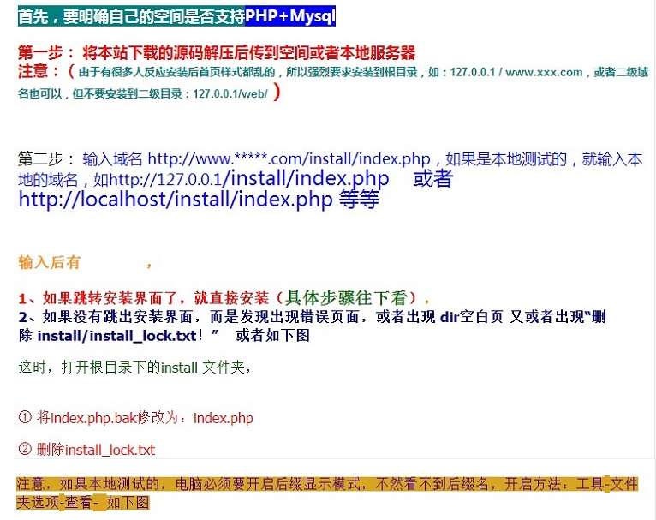
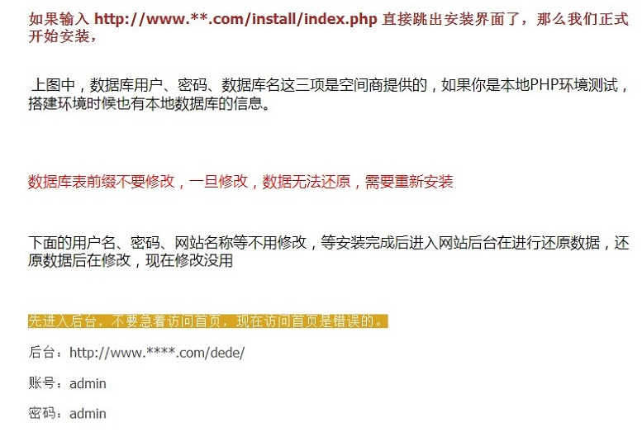
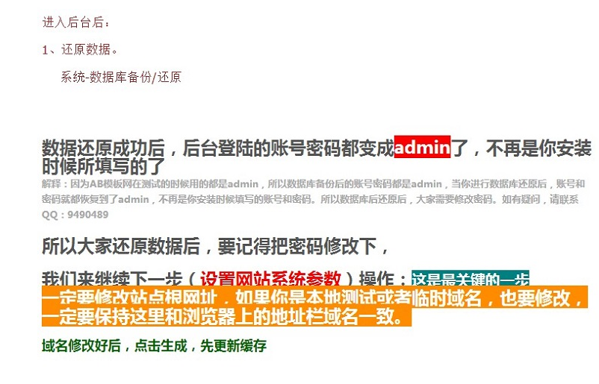
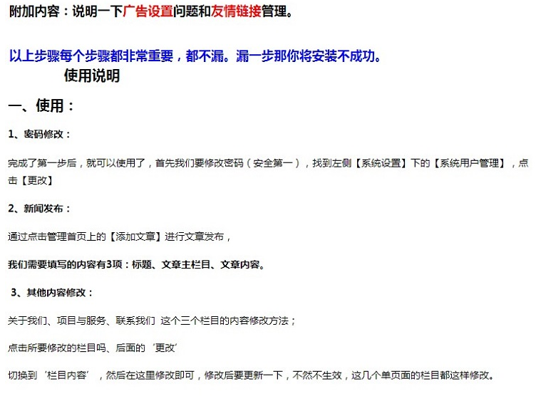

- 使用：
- 密码修改：
完成了第一步后，就可以使用了，首先我们要修改密码（安全第一），找到左侧【系统设置】下的【系统用户管理】，点击【更改】

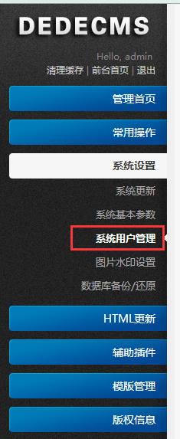
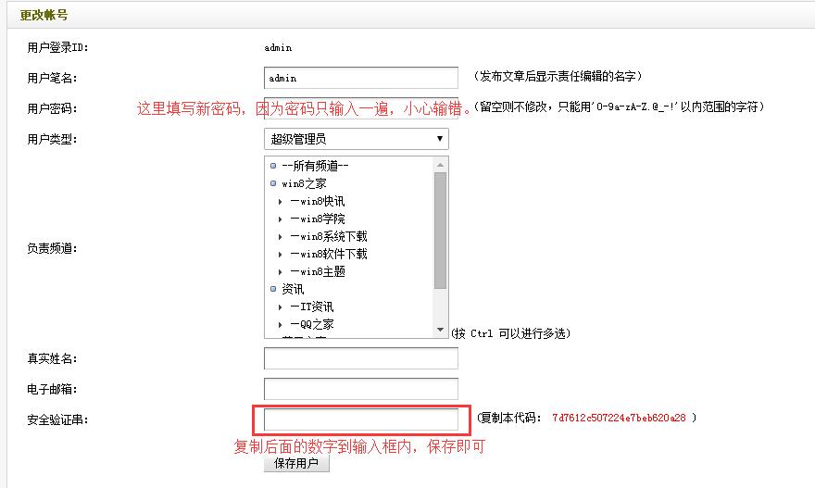

- 新闻发布：
通过点击管理首页上的【添加文章】进行文章发布，
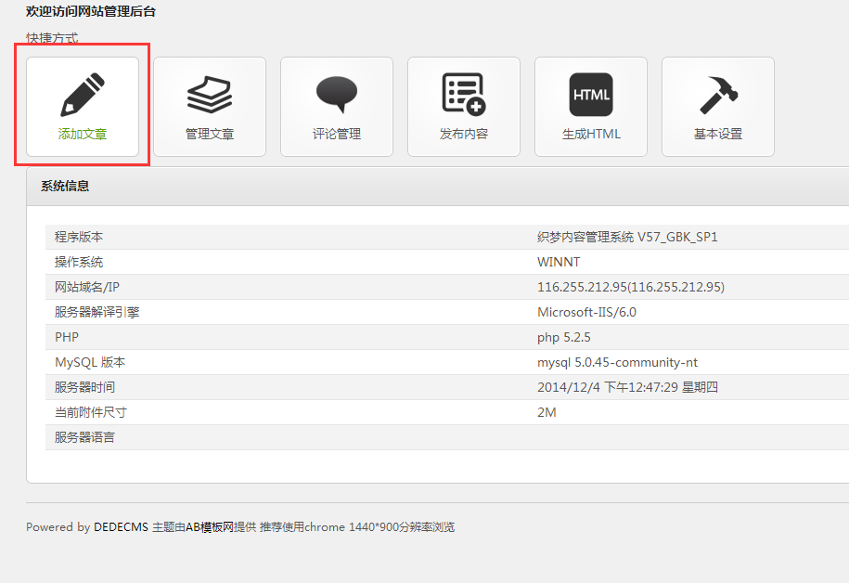

我们需要填写的内容有3项：标题、文章主栏目、文章内容。
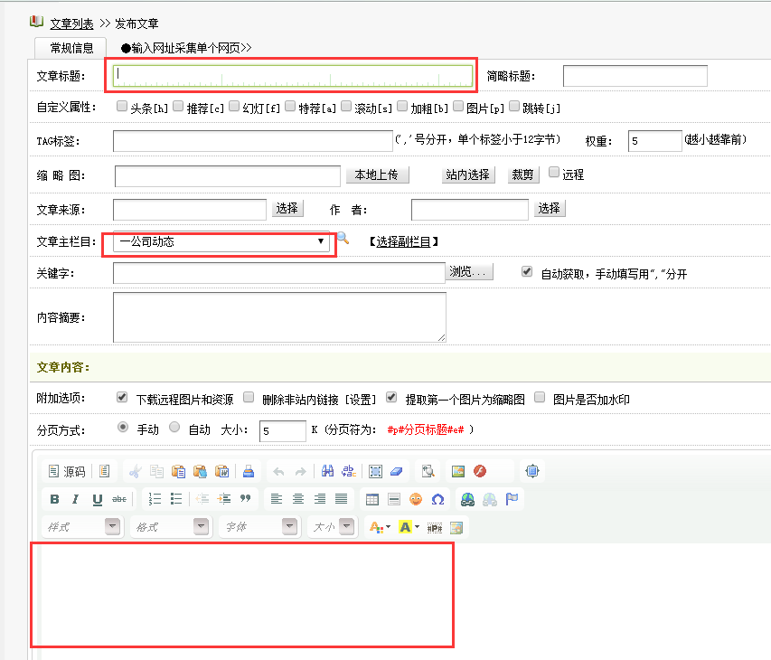

- 其他内容修改：
关于我们、项目与服务、联系我们 这个三个栏目的内容修改方法；
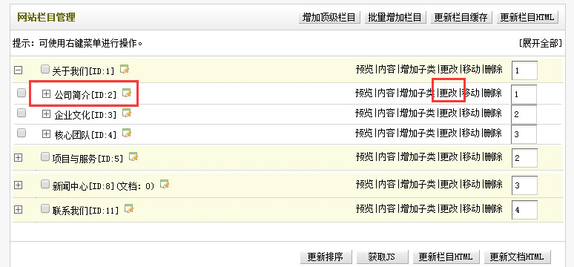
点击所要修改的栏目吗、后面的‘更改’
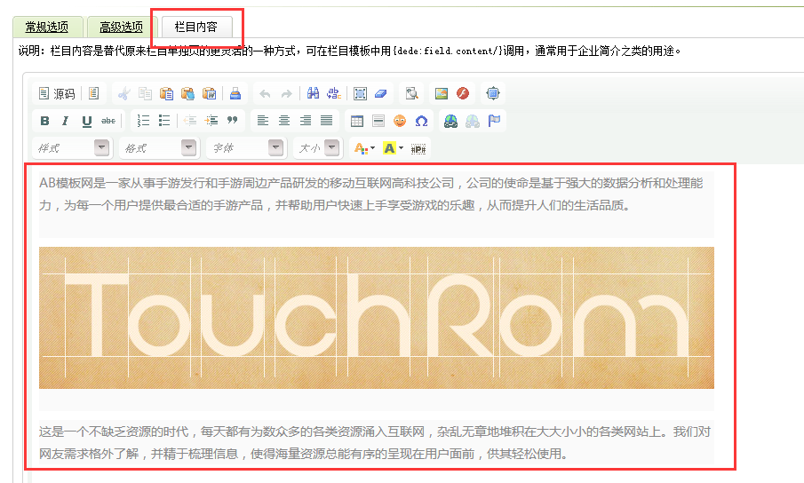
切换到‘栏目内容’，然后在这里修改即可，修改后要更新一下，不然不生效，这几个单页面的栏目都这样修改。

